Тестирование приложения “Телефонный справочник”

1. Подготовка к тестированию

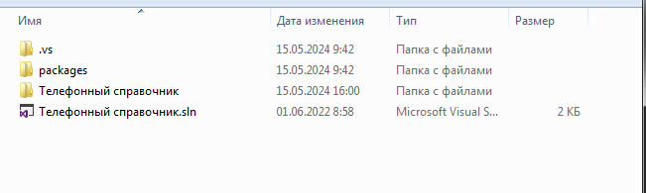

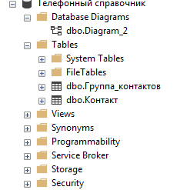

1. Проверка главной страницы

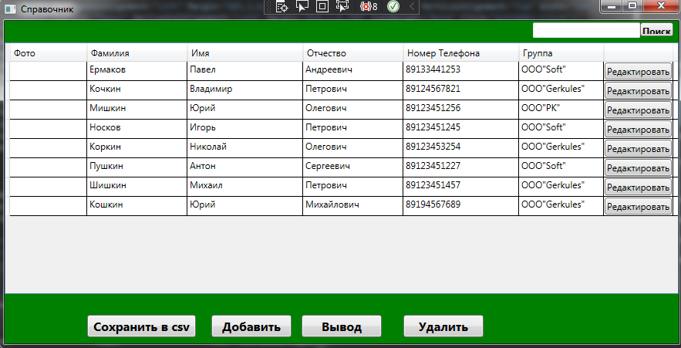

1. Проверка поиска контактов



1. Проверка добавления контакта

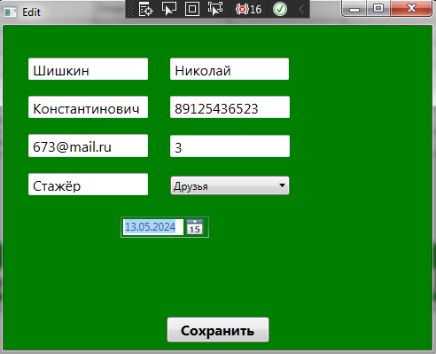

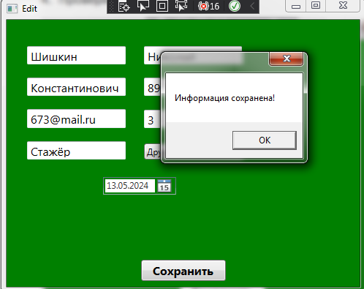



1. Проверка редактирования контакта

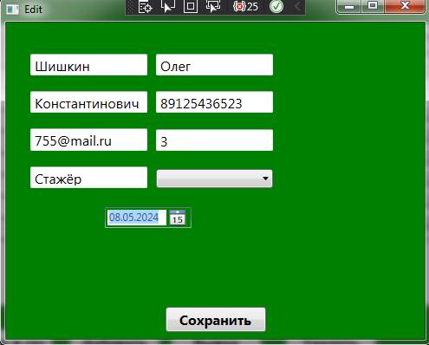

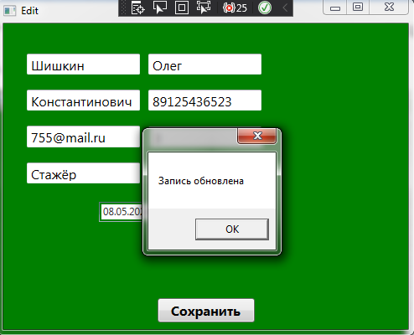

1. Проверка удаления контакта



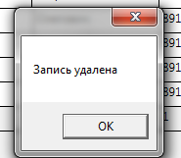



1. Проверка состояния ошибки

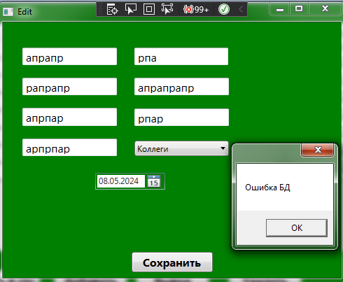

1. Проверка работы с пробелами и специальными символами

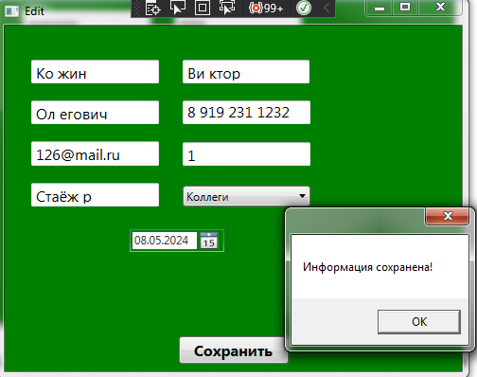



1. Проверка работы приложения в разных языковых настройках

